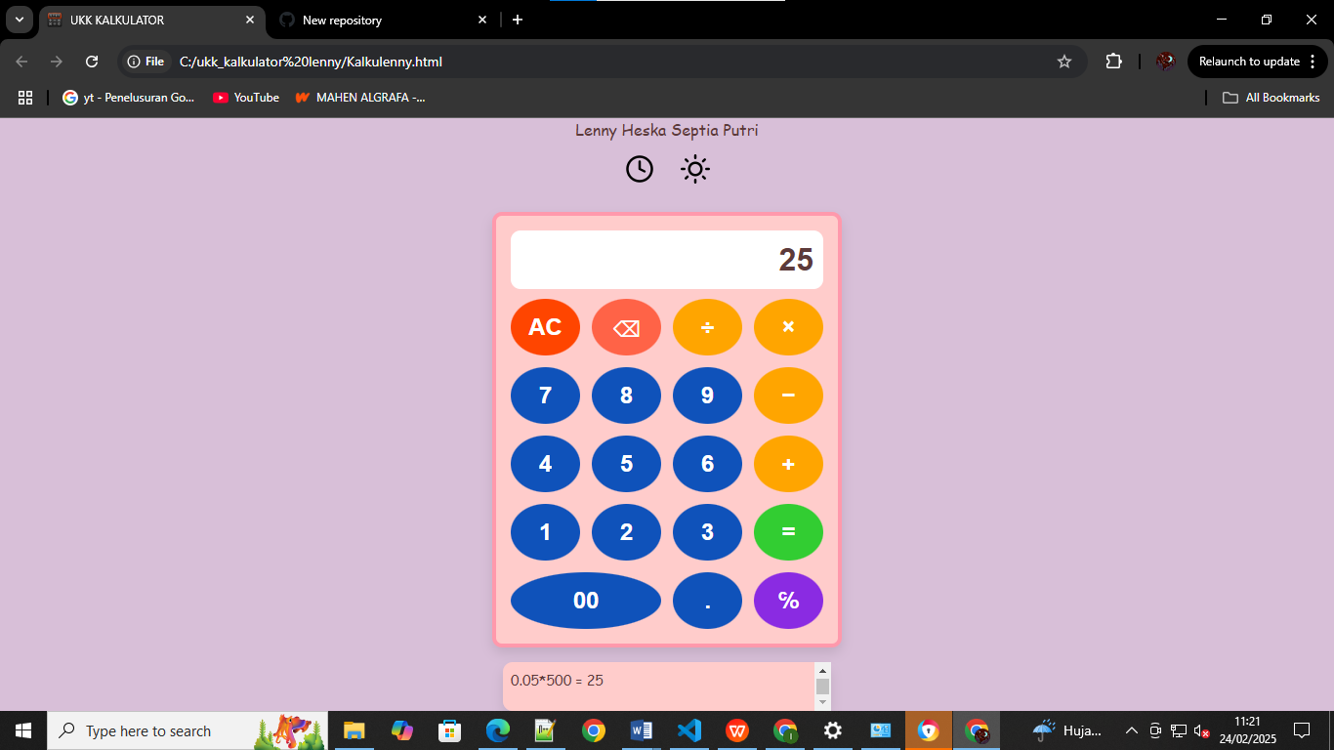

<html lang="en">

<head>

<!-- Mengatur karakter encoding dan viewport untuk tampilan mobile -->

<meta charset="UTF-8">

<meta name="viewport" content="width=device-width, initial-scale=1.0">

<title>UKK KALKULATOR</title>

<!-- Menambahkan ikon untuk tab browser -->

<link rel="icon" type="image/x-icon" href="calculator_22694.ico">

<style>

/* Mengatur gaya umum untuk tubuh halaman */

body {

font-family: 'Comic Sans MS', cursive, sans-serif; /* Menetapkan jenis font */

display: flex;

justify-content: center; /* Memusatkan konten secara horizontal */

align-items: center; /* Memusatkan konten secara vertikal */

height: 100vh; /* Mengatur tinggi halaman 100% dari viewport */

flex-direction: column; /* Menata konten secara vertikal */

margin: 0; /* Menghapus margin default */

background: #d8bfd8; /* Mengatur warna latar belakang */

color: #5d3a3a; /* Mengatur warna teks */

transition: background 0.5s, color 0.5s; /* Animasi perubahan tema */

}

/* Menata tombol di bagian atas halaman */

.top-buttons {

display: flex;

gap: 15px; /* Memberikan jarak antar tombol */

margin-bottom: 15px;

}

/* Menata kalkulator */

.calculator {

background: #ffcccb; /* Latar belakang kalkulator */

padding: 15px; /* Padding dalam kalkulator */

border-radius: 10px; /* Membuat sudut lebih melengkung */

box-shadow: 0 6px 12px rgba(0, 0, 0, 0.1); /* Memberikan bayangan pada kalkulator */

width: 320px; /* Lebar kalkulator */

text-align: center; /* Mengatur teks di dalam kalkulator menjadi tengah */

border: 4px solid #ff99ac; /* Border kalkulator */

transition: background 0.5s; /* Animasi saat tema berubah */

}

/* Menata input hasil kalkulasi */

#result {

width: 100%;

height: 60px;

font-size: 32px; /* Ukuran font besar */

margin-bottom: 10px;

text-align: right; /* Menyusun angka di sebelah kanan */

padding: 10px;

border: none;

border-radius: 10px;

background: #fff; /* Latar belakang putih untuk input */

color: #5d3a3a; /* Warna teks untuk hasil */

font-weight: bold; /* Membuat teks menjadi tebal */

box-sizing: border-box; /* Menyertakan padding dalam ukuran elemen */

}

/* Menata tombol-tombol kalkulator */

.buttons {

display: grid;

grid-template-columns: repeat(4, 1fr); /* Membuat grid 4 kolom */

gap: 12px; /* Memberikan jarak antar tombol */

}

/* Mengatur gaya tombol */

button {

height:58px;

font-size:24px;

border-radius:60%;

cursor: pointer; /* Menunjukkan bahwa tombol bisa diklik */

font-weight: bold;

border: none;

color: white;

}

/* Gaya untuk tombol tertentu */

.history, .theme-toggle {

background: none;

border: none;

cursor: pointer;

}

.special { background: #ff4500; } /* Tombol untuk AC */

.delete { background: #ff6347; } /* Tombol untuk menghapus */

.operator { background: #ffa500; } /* Tombol operator (+, -, ×, ÷) */

.equal { background: #32cd32; } /* Tombol hasil (=) */

.number { background: #0f52ba; } /* Tombol angka */

.percent { background: #8a2be2; } /* Tombol persen (℅) */

/* Gaya mode gelap */

.dark-mode {

background: #2c3e50;

color: #ecf0f1;

}

.dark-mode .calculator {

background: #34495e;

border: 4px solid #2c3e50;

}

/* Gaya untuk riwayat kalkulasi */

.history-container {

background: #ffcccb;

padding: 8px;

margin-top: 15px;

width: 320px;

border-radius: 10px;

box-shadow: 0 6px 12px rgba(0, 0, 0, 0.1);

max-height: 180px; /* Membatasi tinggi riwayat */

overflow-y: auto; /* Menambahkan scroll jika riwayat lebih panjang */

font-size: 14px;

color: #5d3a3a;

text-align: left;

}

/* Menata heading di dalam riwayat */

.history-container h3 {

margin-top: 0;

font-size: 16px;

}

/* Menata daftar riwayat */

.history-container ul {

list-style-type: none;

padding-left: 0;

}

/* Menata item dalam riwayat */

.history-container ul li {

margin-bottom: 6px;

word-wrap: break-word;

}

/* Gaya untuk nama kalkulator */

.calculator-name {

font-size: 36px;

font-weight: bold;

margin-bottom: 20px;

color: #5d3a3a;

}

</style>

</head>

<body>

<!-- Nama kalkulator -->

<div class h3 ="calculator-name">Lenny Heska Septia Putri</div></h3>

<!-- Tombol untuk membuka riwayat dan mengganti tema -->

<div class="top-buttons">

<button class="history" onclick="showHistory()">

<!-- Ikon untuk riwayat -->

<svg width="30" height="30" viewBox="0 0 24 24" fill="none" stroke="black" stroke-width="2" stroke-linecap="round" stroke-linejoin="round">

<circle cx="12" cy="12" r="10"></circle>

<polyline points="12 6 12 12 16 14"></polyline>

</svg>

</button>

<button class="theme-toggle" onclick="toggleTheme()">

<!-- Ikon untuk mengganti tema -->

<svg id="theme-icon" width="30" height="30" viewBox="0 0 24 24" fill="none" stroke="black" stroke-width="2" stroke-linecap="round" stroke-linejoin="round">

<circle cx="12" cy="12" r="5"></circle>

<path d="M12 1v2M12 21v2M4.22 4.22l1.42 1.42M18.36 18.36l1.42 1.42M1 12h2M21 12h2M4.22 19.78l1.42-1.42M18.36 5.64l1.42-1.42"></path>

</svg>

</button>

</div>

<!-- Kalkulator -->

<div class="calculator">

<input type="text" id="result" disabled> <!-- Menampilkan hasil kalkulasi -->

<div class="buttons">

<button class="special" onclick="clearResult()">AC</button>

<button class="delete" onclick="deleteLast()">⌫</button>

<button class="operator" onclick="appendValue('/')">÷</button>

<button class="operator" onclick="appendValue('*')">×</button>

<button class="number" onclick="appendValue('7')">7</button>

<button class="number" onclick="appendValue('8')">8</button>

<button class="number" onclick="appendValue('9')">9</button>

<button class="operator" onclick="appendValue('-')">−</button>

<button class="number" onclick="appendValue('4')">4</button>

<button class="number" onclick="appendValue('5')">5</button>

<button class="number" onclick="appendValue('6')">6</button>

<button class="operator" onclick="appendValue('+')">+</button>

<button class="number" onclick="appendValue('1')">1</button>

<button class="number" onclick="appendValue('2')">2</button>

<button class="number" onclick="appendValue('3')">3</button>

<button class="equal" onclick="calculateResult()">=</button>

<button class="number" onclick="appendValue('00')" style="grid-column: span 2;">00</button>

<button class="number" onclick="appendValue('.')">.</button>

<button class="percent" onclick="calculatePercentage()">℅</button>

</div>

</div>

<!-- Riwayat kalkulasi -->

<div class="history-container">

<h3>History:</h3>

<ul id="history-list"></ul>

</div>

<script>

// Array untuk menyimpan riwayat kalkulasi

let history = [];

function clearResult() {

document.getElementById('result').value = ''; // Menghapus hasil kalkulasi

}

function deleteLast() {

let res = document.getElementById('result');

res.value = res.value.slice(0, -1); // Menghapus angka terakhir

}

function appendValue(value) {

document.getElementById('result').value += value; // Menambah angka atau operator ke input

}

function calculateResult() {

try {

let expression = document.getElementById('result').value;

let result = eval(expression); // Menghitung hasil ekspresi

history.push(`${expression} = ${result}`); // Menyimpan ekspresi dan hasil ke riwayat

if (history.length > 10) {

history.shift(); // Menghapus riwayat jika sudah lebih dari 10

}

document.getElementById('result').value = result; // Menampilkan hasil kalkulasi

updateHistory();

} catch (e) {

document.getElementById('result').value = 'Error'; // Menampilkan pesan error jika ekspresi tidak valid

}

}

function calculatePercentage() {

let res = document.getElementById('result');

let value = parseFloat(res.value);

if (!isNaN(value)) {

res.value = value / 100; // Menghitung persen

}

}

function updateHistory() {

const historyList = document.getElementById('history-list');

historyList.innerHTML = ''; // Menghapus riwayat sebelumnya

history.forEach(item => {

let li = document.createElement('li');

li.textContent = item;

historyList.appendChild(li);

});

}

function showHistory() {

document.querySelector('.history-container').classList.toggle('hidden');

}

function toggleTheme() {

document.body.classList.toggle('dark-mode');

}

</script>

</body>

</html>